Скачиваю PostgeSQL с их сайта <https://www.postgresql.org/>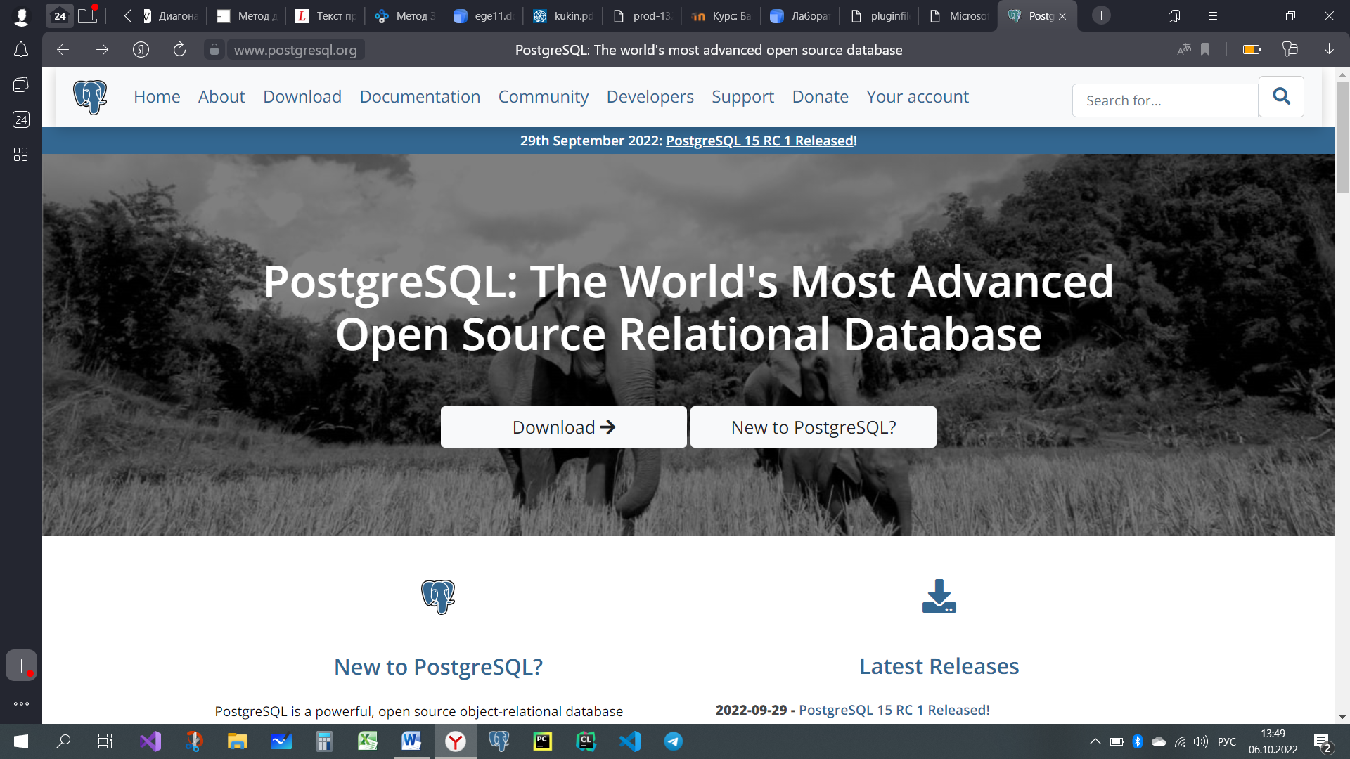

Выбираем кнопку «Download», чтобы установить.

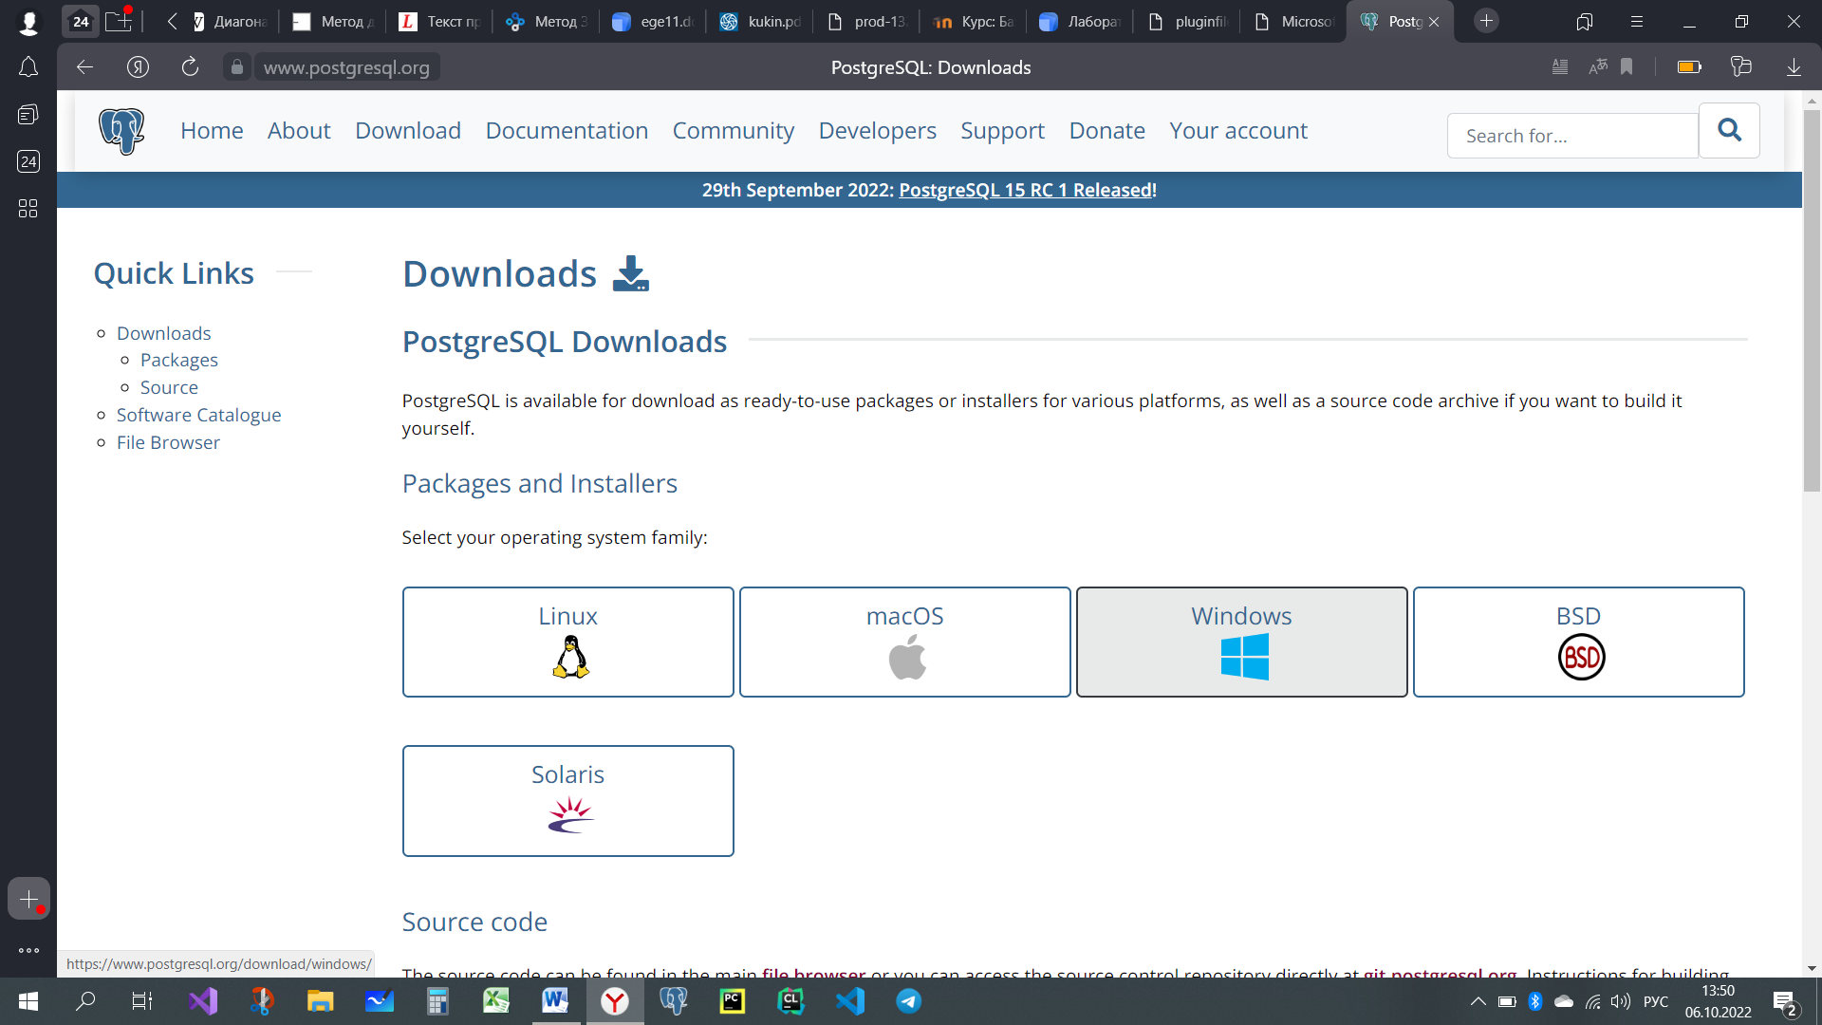

Выбираем операционную систему

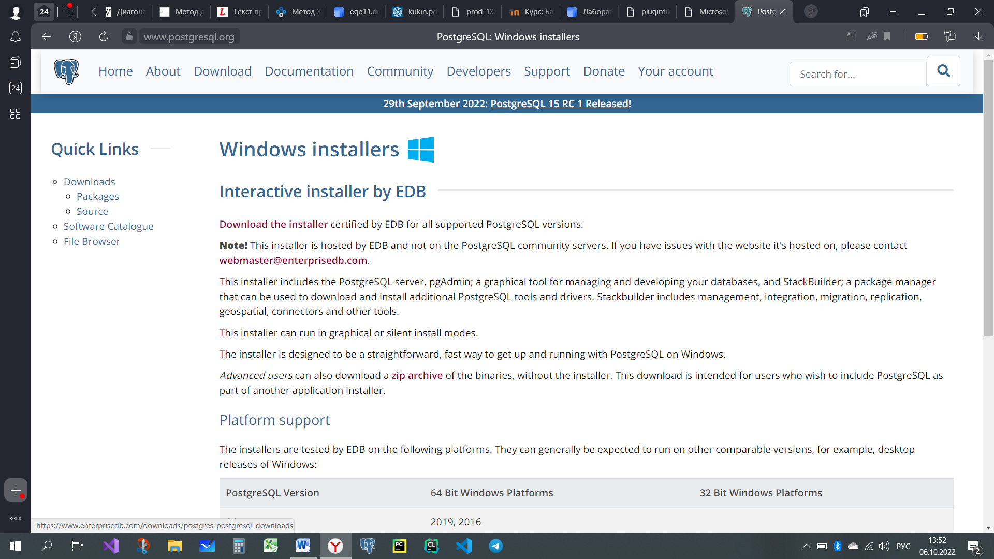

Нажимаем «Download the installer», чтобы загрузить установщик

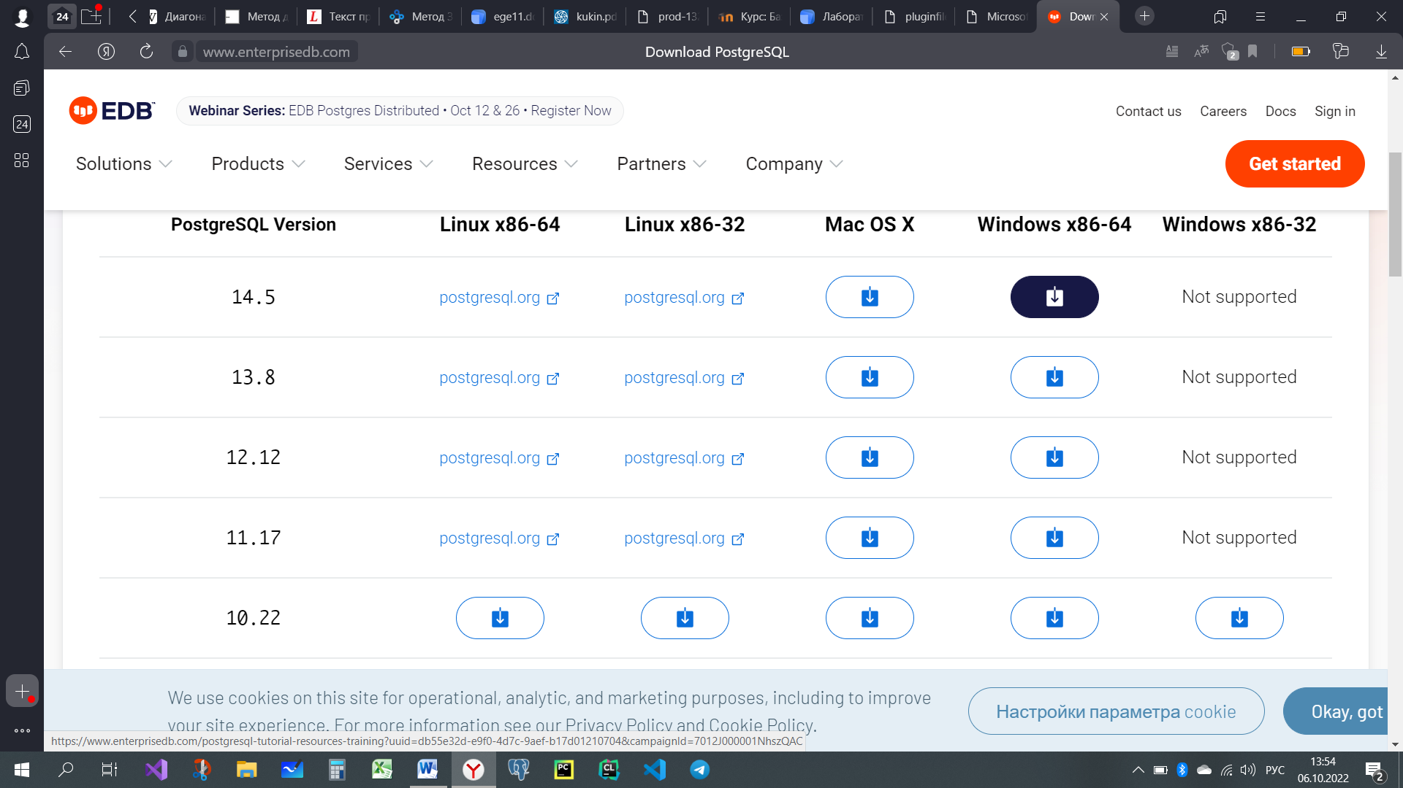

Выбираем версию и разрядные системы компьютера.



В загрузках находим установочный пакет и начинаем, непосредственно, работу установщика.

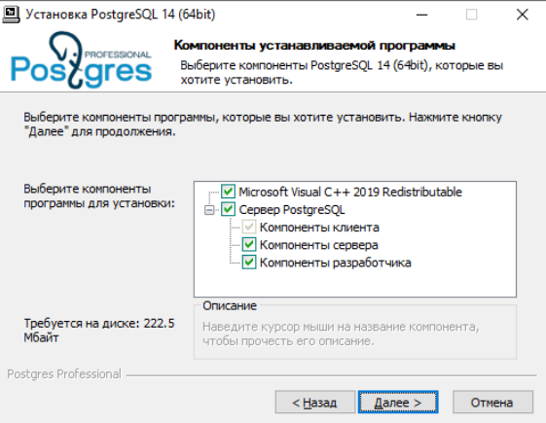

Выбираем необходимые компоненты для работы с базой данных

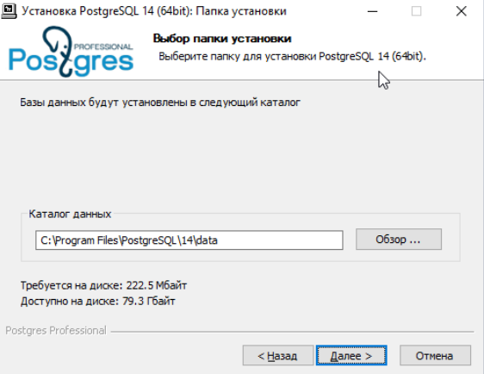

Выбираем каталог для установки PostgreSQL. Я не стал изменять путь к файлу. Оставил по умолчанию в «Program Files». Именно здесь будет находиться хранимая в СУБД информация.

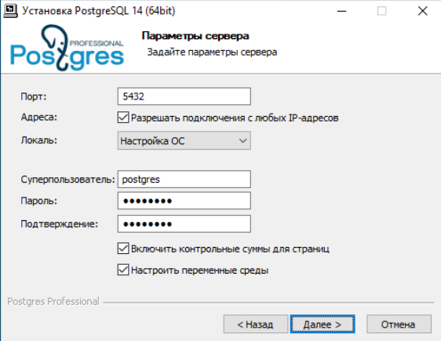

Далее по умолчанию записывается порт. Нам необходимо на этом этапе установить пароль, чтобы начать использовать psql.

На этом основные моменты я отметил, дальше нужно немного подождать чтобы загрузилось приложение.

Теперь можно проверить работу psql.



В поиске набираем SQL Shell.

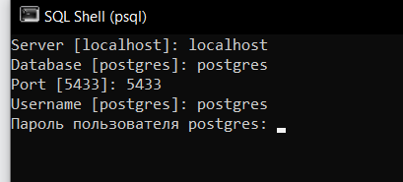

Вводим данные в скобках

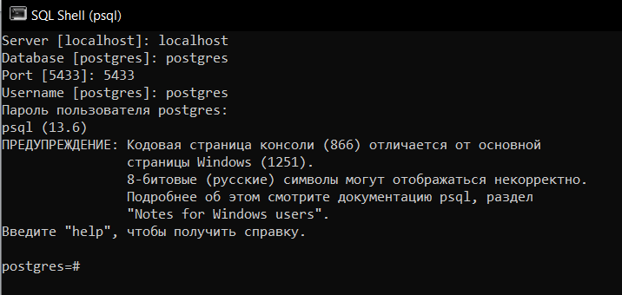

И последним действие убеждаемся, что все работает исправно и можно начинать работу.